**Hauptstrasse 26 (AK 15) «Gazen»**

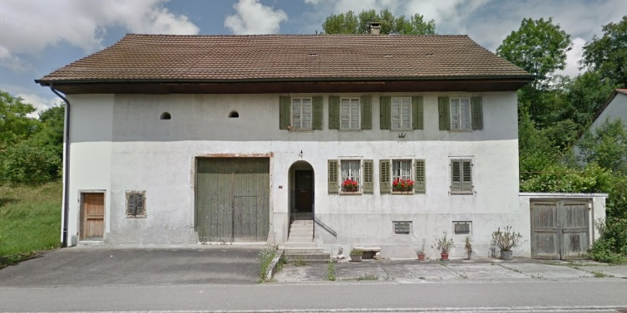Dieses Haus gehört heute der Erbengemeinschaft Berger, Nachkommen von Alt Gemeindeammann Jakob Brack (1867 -1922). Gemäss dessen Aufzeichnungen hatte sein Grossvater Jakob Brack, genannt «Zachariassen» (1797 -1880) das Haus von Heinrich Heuberger, Krämers, erworben (dessen Sohn Jakob Heuberger war der Vormund von Heinrich).

*Bild: Google Street View*

Der Kaufvertrag kam am 17.1.1859 zustande und wurde im Protokollbuch #11 auf Seite 376 festgehalten. Das Haus hatte damals (Lagerbuch von 1850) die Nummer 83, Schätzwert war Fr. 5550.- und der Versicherungswert Fr. 4150.-, der Kaufpreis war Fr. 6678.- Als Kaufbürgen wurden genannt: Johann Kaspar Brack, Sohn des Käufers sowie Heinrich Brack, Bruder des Käufers. *Anmerkung: Im gleichen Jahr verkaufte derselbe Jakob Brack das Haus #28B an Maria Amsler, geb. Brack, die Ehefrau des Jakob Amsler, Metzger von Bözen.*

Im Lagerbuch von 1829 bzw1809 erfahren wir mehr über die wechselvolle Geschichte des Hauses und deren Besitzer. Es wird als Nummer 66 bzw. 68 aufgeführt

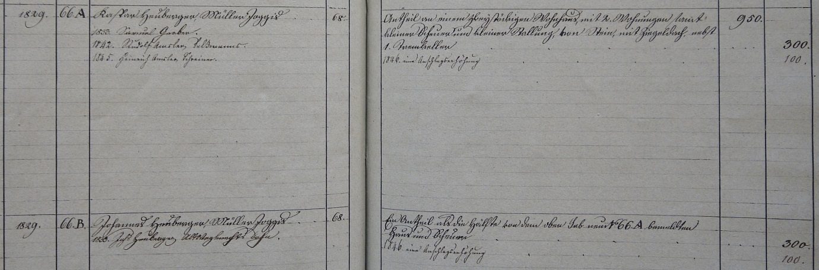

Das Haus gehörte zuerst zwei Parteien; sehr wahrscheinlich waren es Brüder, Kaspar und Johannes Heuberger, genannt «Müllerjoggis». Hausteil 66A wechselt 1833 den Besitzer – zuerst Samuel Gerber, ab 1842 Rudolf Amsler, Salzmanns und ab 1845 Heirnich Amselr, Schreienr

Hausteil 66B ging 1833 über an Johannes Heuberger, Wegknechts Sohn.

1809 gehört das ganze Haus Frau Heuberger, vermutlich die Witwe des Hans Heuberger. Ab 1816 gehört es Johann Caspar Heuberger. Doch es ist nicht klar, um welchen Stamm der Familie es sich hier handelt. *Ich vermute, dass diese Besitzerwechsel mit dem Tod von Johannes Heuberger (1773-1833) in Verbindung stehen (siehe Familienregister 1/91).*

Author: Walter Amsler  
Version 2, Mai 2002